TTMER9 - Gigabit képes passzív optikai hálózat (GPON) vizsgálata

2016 tavaszi félév tapasztalat: Nekem a Horváth György(?) tartotta a labort, a beugró javításánál ott előtted gyorsan átrohan rajta, így az olyan nagy ronda ábrák, mint a 15-s és 16-s kérdések, nem muszály teljesen tudni, elég csak kb. az első sora (nekem az OLT-> ONT volt, leírtam a PCBd-t és a Payload-t n és n+1-re, amikor javította akkor csak az USBW Mapot kereste, amire mondtam hogy hát a PCBd-n belül van, és így megadta rá a pontot)
- Minek a rövidítése a G-PON?
Gigabites passzív optikai hálózat.
Az új generációs hozzáférési hálózatok reprezentáns tagja a G-PON, amely egyetlen - passzív optikai osztókkal terített - optikai szálon nyújt igen nagy sebességű - Gigabites hálózati hozzáférést, tipikusan TriplePlay szolgáltatások hordozására (gyors internet elérés, telefónia, és televíziózás).
- Soroljon fel pár FTTx elrendezést (terítési módot)!
- Mi az az FTTP?
- Mi az az FTTH?
- Mi az az FTTB?
- Mi az az FTTC?
- Mi az az FTTN?
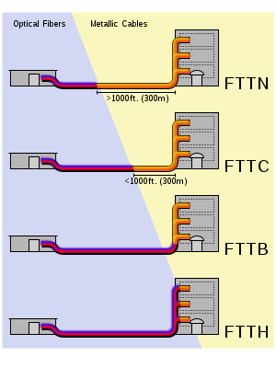
(FTTP a Wikipédia szerint az FTTH és FTTB keveréke)
FTTP – Fiber to the Premises – Felhasználó közvetlen közelébe
FTTH – Fiber to the Home – Felhasználó otthonába
FTTB – Fiber to the Building – Épületbe, irodába
FTTC – Fiber to the Curb – Utcai elosztó vagy alépítményhez
FTTN – Neighborhood – A fentiek közelébe
- Rajzolja le az ITU-T G.984.1 szerinti referencia modellt.
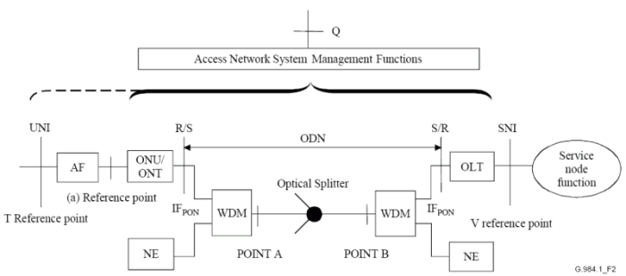
(A leirány jobbról balra értendő. Beugróhoz elég szokott lenni a rajz)
- T referencia pont - Az előfizetői eszköz/hálózat és a hálózat határpontja
- UNI - User Network Interface - felhasználói hálózati interfész
- AF - Adaptation Function - adaptációs Funkciók (ONT esetén tipikusan beépített eszközök)
- ONU - Optical Network Unit - optikai hálózati egység
- ONT - Optical Network Terminal - optikai hálózati végberendezés
- R referencia pont - berendezés oldali optikai csatlakozási pont (hol is? - SC/APC az ONT, míg SC/PC aljzat az OLT esetén)
- S referencia pont - hálózat oldali optikai csatlakozási pont (hol is? -SC/APC az ONT, míg SC/PC dugó az OLT esetén)
- ODN - Optical Distribution Network - optikai terítő hálózat
- Optical Splitter - Optikai osztó(k) a leágazás(ok)hoz
- WDM - Wavelength Division Multiplex, optikai hullámhossz osztású multiplexer - opcionális modul
- NE - Network Element, opcionális hálózatépítő elem - itt például a hagyományos kábeltévé (CATV) átvitelét biztosíthatja (RF overlay technika)
- POINT A/B - Ha nincs WDM, egybeesik az R/S illetve S/R pontokkal
- SNI - Service Node Interface
- V referencia pont - A szolgáltatói eszköz/hálózat és a hálózat határpontja
- OLT - Optical Line Termination - Optika vonali végberendezés
- Service Node Function - Szolgáltatói csomópont funkció(k) (pl. Camelot, a Linuxos Asterix PBX, és VLC szerver mint tartalomszolgáltató)
- Q referencia pont - A menedzselő hálózat hálózati referenciapontja.
- Mi az az OLT?
OLT – Optical Line Termination – Optikai vonali végberendezés
- Mi az az ONT?
ONT – Optical Network Terminal – Optikai hálózati végberendezés
- Mi az az ONU?
ONU – Optical Network Unit – Optikai hálózati egység
- Mi a különbség az ONU és az ONT között?
Az optikai hálózati terminálok (ONT) felhasználói interfészeire (UNI) fogyasztásra kész szolgáltatást nyújtó végberendezések kapcsolhatóak, mint például a hagyományos távbeszélő készülék (POTS-os telefon).
Az optikai hálózati egység (ONU) csak köztes hálózatépítő elem, amelyet egy másik építőelem pl DSLAM zár le a felhasználó felől.
- Sorolja fel a G-PON interfész fontosabb jellemzőit!
Jellemző | Felfelé (Upstream) | Lefelé (Downstream)
Ajánlás | ITU-T G.984.x
Hullámhossz | 1310 nm | 1490 nm
Hullámhossz az RF/Vido WDM-nek |  | 1550 nm
Bitsebesség* | 1244.16 Mbps | 2488.32 Mbps
Vonali kód | Sima NRZ, MSB jön előbb
Keretezés | Ethernet szerű burst-ös GTC | SDH szerű folyamatos, 125 us keretidő
Kábelezés | Egyetlen, kétirányban hasznosított, osztókkal terített  mono módusú optikai szál (9/125um Single Mode fiber)
Max. kábelhossz | 10..20 km fizikai, 60 km elvi
Max. késleltetés | 1.5 msec
Optikai Osztás | tipikusan 64, max. 128 (elvi határ: 253)

- Hogyan kommunikál egy üvegszálon az OLT az ONT-vel? Mi mehet még az üvegszálon?
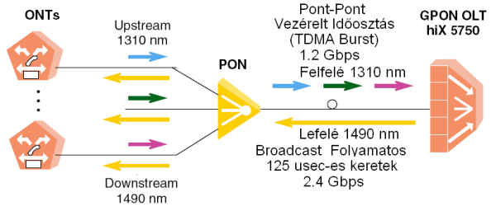
Az OLT folyamatosan adja a struktúrált és meglehetősen összetett - majd negyven kByte-os kereteit, melyben egyúttal közli a egyes ONT-kel hogy az időtengely mentén mikor, és mennyi időre adhatnak a felfelé menő irányba a többiek zavarása nélkül.
- Rajzolja le a G-PON leirányú keretszerkezetét (OLT->ONT, vázlatosan) .
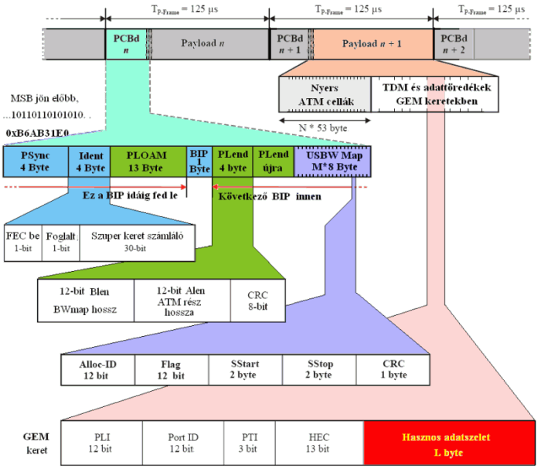
- PCBd - Physical Control Block downstream, keret fejléc
  - PSync - Physical Synchronization, keretszinkron kódszó
  - Ident - Keretazonosító a multikeret szerkezethez
  - PLOAM - Physical Layer Operation And Maintenance, fizikai rétegbeli menedzsment üzenetek
  - BIP - Bit Interleave Parity, paritás byte
  - PLend - Payload Length downstream, a lemenő hosszak adattípusonként, két példányban
    - Blen - BWmap length, a felmenő-sávszélességkiosztás térképének hossza az allokációs bejegyzések darabszámában megadva
    - Alen - ATM (portion) length, az ATM celláknak fenntartott rész hossza cella darabszámban
    - CRC - Cyclic Redundancy Check, az előző 3 byte 8 bites CRC-je
(g(x) = x⁸ + x² + x + 1).
  - USBWmap - UpStream bandWidth map, felmenő adatforgalom sávszélesség kiosztási térképe
    - Alloc-ID - A lefoglalt felmenő sáv azonosítója
    - Flags - K.l.f. jelzőbitek, úgymint:
Bit 11 - PLSu kérés az ONU-tól a szintbelővéshez
Bit 10 - PLOAM üzenet kérése az ONU-tól
Bit 9 - FEC használatának előírása
Bit 8,7 - DBRu kérése az ONU-tól (00 - nincs riportkérés)
    - SStart - Slot Start time, az ONU az általa levett keret null idejétől számított SStart-odik byte-nál kezd adni hasznos adatot. A felkapcsolási idő és az PLOu overhead ebben nincs benne.
    - SStop - Slot Stop time, utolsó hasznos adat. A lekapcsolási idő ebben nincs benne.
    - CRC - Cyclic Redundancy Check, az előző 7 byte 8 bites CRC-je
(g(x) = x⁸ + x² + x + 1).
- ATM payload - ATM cellákban átvitt hasznos adat
- GEM payload - G-PON Encapsulation Method, G-PON keretekben átvitt hasznos adat
  - PLI - Payload Length Indicator,
  - PortID - Port ID,
  - PTI - Payload Type Indicator:
000 - Normál adatszelet
001 - Normál adatszelet, vége
010 - Normál adatszelet torlódott
011 - Normál adatszelet torlódott és vége
100 - GEM OAM (menedzsment)
1xx - Lefoglalva
  - HEC - Header Error Control, hibajavító kód
(g(x) = x¹² + x¹⁰ + x⁸ + x⁵ + x⁴ + x³ + 1)
  - Fragment payload - Köztes, vagy utolsó hasznos adatszelet (lásd PTI)
- Rajzolja le a G-PON felirányú keretszerkezetét (ONT->OLT, vázlatosan).
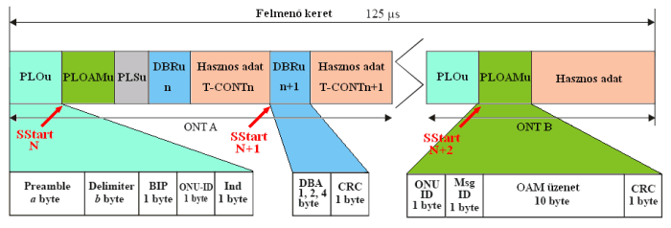
- PLOu - Physical Layer Overhead upstream, felmenő csomag fejléc
  - Preamble - Előtag a szinkronizációhoz. az OLT által megszabott hosszúságú és tartalmú bytesorozat, tipikusan 0x55 vagy 0xaa
  - Delimiter - Keret start kódszó, az OLT által megszabva, tipikusan 16 bit 0x85b3
  - BIP - Bit Interleave Parity, paritás byte, Az előző ONU csomag BIP-je óta adott adatokra számolva a preamble, és a delimiter kivételével
  - ONU-ID - ONU azonosító.
  - Ind - Indication, valós idejű státusz jelzés az OLT felé
    - Bit 7: PLOAM üzenet adásra vár
    - Bit 6: FEC bekapcsolva
    - Bit 5: RDI - Remote Defect Indication, hibajelzés
    - Bit 4..: Adat adásra vár a 2,3,.. típusú T-CONT-ban (Transmission Container)
- PLOAMu - Physical Layer Operation And Maintenance upstream, fizikai rétegbeli menedzsment üzenetek felfelé. Csak akkor kerül adásra, ha az OLT ezt kéri (USBWmap, flag mező)
- PLSu - Power Levelling Sequence upstream, mintázat a szintbelővéshez (csak ha az OLT ezt kéri)
- DBRu - Dynamic Bandwidth Report upstream, riport a T-CONT felmenő sávszélességigényről
  - DBA - Dynamic Bandwidth Assignment, sorhosszak, 1,2, vagy 4 byte-on kódolva
  - CRC - A DBA mező CRC-je
- Payload - T-CONT hasznos adattal. ATM cellák, GEM keretek, vagy tömeges DBA riport.
Típusai (forgalmi osztályok szerint):
  - Type 1: Fixed bandwidth, fix sávszélesség
  - Type 2: Assured bandwidth, minimálisan biztosított sávszélesség
  - Type 3: Assured/dynamic/Max., minimális és maximális között dinamikusan
  - Type 4: best effort, amennyi sávszélesség lehetséges
  - Type 5: super-set, a fentieket egybefogó osztály
- Ismertesse egy példán keresztül a G-PON multiplexálási képességeit!
- Térosztás a passzív optikai hálózaton, ONU id alapján.
- - Időosztásban T-CONT Alloc-ID alapján (sávszélesség osztása).
- -- Időosztásban ATM esetén VPI/VCI alapú további multiplex
- -- GEM keretek esetén Multiplex a Port ID alapján.
- --- PDH beillesztése esetén klasszikus PCM multiplex 144 Mbps-ig
- --- Ethernet esetén VLAN alapú további multiplexálás
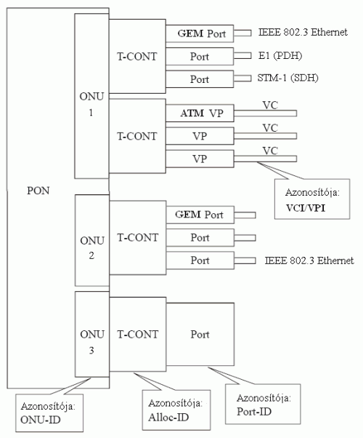

- Rajzolja le egy ONT blokkvázlatát.
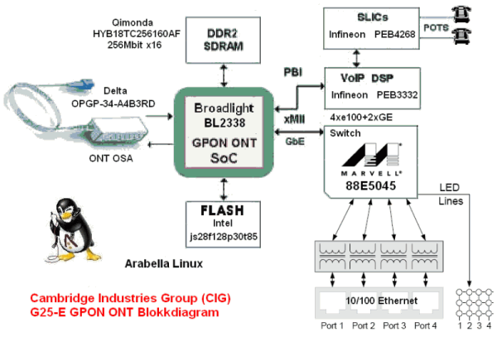
A ONT magját egy Broadlight SoC (System on Chip) képezi, amely a GPON ONT interfészfunkcióit valósítja meg egy Delta gyártmányú OSA (Optical Sub Assembly) segítségével. A GEM portok GMII-es interfészen illeszkednek a Marvell gyártmányú ethernet kapcsoló chiphez, amely VLAN szerinti demultiplexálásra is képes. A hagyományos telefonok kezelését egy VoIP DSP, és SLIC (Subscriber Line Interface Circuit) végzi. A chipen lévő processzoron tipikusan Linux futhat. Itt történik az egység menedzsmentje - OAM üzenetek küldése/fogadása, és a vezérlés. A boot-olás FLASH memóriából történik.
- Rajzolja le egy OLT blokkvázlatát.
Az OLT (Optical Line Termination) berendezés három fő részből áll:
- PON Core Shell - G-PON blokk, amely az ODN és TC interfész funkciókat valósítja meg
- Cross-Connect - kapcsolómező.
- Service shell - a különféle szolgáltatok beillesztését végzi.
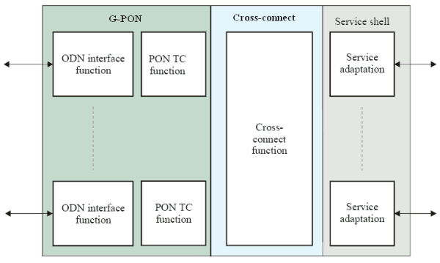

- Hogyan osztják szét az optikai jelet a G-PON hálózatban?
A monomódusú üvegszálas (Single-Mode, SM fiber) végződések passzív optikai osztókon keresztül szaporíthatóak a jelek adott veszteség melletti elosztásával.
Két gyakoribb PON topológiát alkalmaznak:
- Sín topológia: A régi buszrendszerű kábeltévé topológiához hasonlóan, itt egy gerincvezetékről ágaztatunk le 10..16 dB körüli csillapítás mellett optikai jelet az előfizetői végberendezéshez.
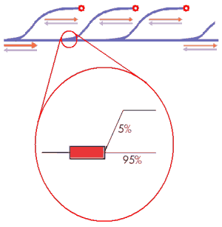
- Fa topológia: Az osztásarány itt szimmetrikusan elosztott, és a nagyjából egyforma távolságra levő következő pontig vezetik a szálat, ahol vagy berendezés, vagy újabb osztó helyezkedik el.
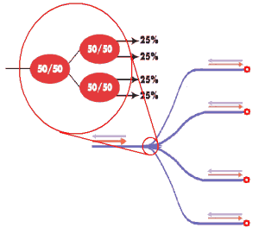
- Sorolja fel a fontosabb PON jellemzőket a G-PON esetén.
- Maximális logikai kiterjedés : 60 km
szabványból eredő limit (távolságszámítás - ranging - miatt)
- Maximális fizikai kiterjedés : 10 km (1.25 Gbps up esetén), 20 km ha lassabb
fizikai határ - részben csillapítás, részben diszperzió
- Maximális jelkésleltetés T-V között : 1.5 msec
fizikai határ - részben csillapítás, részben diszperzió
- Maximális távolságkülönbség az ONUk között : 20 km
szabványbeli limit (távolságbelövés - ranging - miatt)
- Osztásarány : 1:64 tipikusan
1:128 is lehet megnövelt optikai teljesítmény mellett
- Hogyan menedzselik a G-PON hálózatot?
Napjaink berendezéseit, így az OLT-t is tipikusan háromféle módon lehet menedzselni:
- SNMP - Simple Network Management Protocol(RFC1157), a legelterjedtebb hálózatirányítási protokol.
A menedzser munkaállomásról egy szabványos menedzsment információs adatbázis (MIB, RFC1155), és egy - az adott berendezésre/gyártóra jellemző MIB (Private Enterprice MIB) alapján végzik a beállításokat, míg a berendezés a riasztásokat, vagy egyéb eseményeket egy centralizált helyre küldi SNP Trap csomagok formájában (interface status up/down, overheating, fan failure, stb...).
- CLI -Command Line Interface, parancssorvezérlés soros vonali terminál, TELNET, vagy SSH segítségével. A parancsok berendezés és gyártófüggőek.
- WEB -A berendezésen futó HTTP szerverre érkező postázott formok alapján történik a beállítás, és generált lapokkal az állapot megjelenítése.
az űrlapok és megjelenítés formátuma berendezés és gyártófüggő.
Az ONT-k menedzsmentje az OLT-n keresztül történik, mintha az OLT kiterjesztett nyúlványai lennének.
- Hogyan valósítottuk meg a tűzfalat?
Iptables eszköz segítségével
(Valami olyasmit magyarázott a tanár- ezelőtt ebben a kidolgozásban ide nem volt semmi se írva - hogy ugyebár az iptables tartalmazza az IPv4 szűrőket, és a tűzfal az tulajdonképpen ez a szűrő)
- Hogyan valósítottuk meg a videoszervert?
A video broadcastot a nyílt forráskódú VideoLAN VLC szerverei szolgáltatják. (???)
- Mi az a Triple-Play?
Három szolgáltatás egyben: TV, Telefon, Internet
- Hogyan valósítottuk meg a telefonközpontot?
- A szintén nyílt forráskódú Asterix PBX szerver nyújt VoIP szolgáltatást az ONT számára.
- A felhasználó számára a hagyományos telefon szolgáltatást eléggé összetett módon nyújtja. A szolgáltatói oldalon SIP (Session Initiating Protocol, RFC3261) alapú VoIP szolgáltatást kell biztosítani az ONT-k számára, amit Asterisk PBX-el oldunk meg. Az ONT-k a konverziót 2.3-as pont alatt ismertetett blokkvázlaton látható módon (DSP+SLIC) oldják meg.
- Mi az a VLAN? Mi az a tag-elés?
VLAN = Virtual Local Area Network
A tagelés az egyes forgalmak elkülönítésére szolgál.
- Mire jó a vconfig eszköz?
Az egyes szolgáltatásokhoz tartozó vlan interfészek létrehozását teszi lehetővé.
- Mire jó az ifconfig eszköz?
A létrehozott vlan interfészekhez rendelhetünk IP címeket, valamint beállíthatunk egyéb interfész paramétereket.
- Mi a DHCP?
DHCP - Dynamic Host Configuration Protocol
Wikipédia: Ez a protokoll azt oldja meg, hogy a TCP/IP hálózatra csatlakozó hálózati végpontok (például számítógépek) automatikusan megkapják a hálózat használatához szükséges beállításokat. Ilyen szokott lenni például az IP-cím, hálózati maszk, alapértelmezett átjáró stb.
- hálózati alkalmazás, mely segítségével az eszközök az IP hálózat használatához szükséges beállításokat automatikusan elvégezhetik
- jelentősen meggyorsítja az újabb hálózati végpontok hozzáadását
- A DHCP-kliensként konfigurált hálózati eszköz bekapcsolás után egy broadcast üzenettel felderíti a DHCP szervert.
- A szerver egyrészt rendelkezik egy kiosztható IP-címtérrel, másrészt további információkkal, amelyeket meg kell osztania a jelentkező kliensekkel (default gateway, domain name, DNS szerver elérhetősége stb.)
- Ha a DHCP-szerver érvényes kérést kap, akkor a kliensnek kioszt egy IP-címet és mellékeli az egyéb szükséges hálózati paramétereket

- Mi a NAT?
A NAT (Network Address Translation, RFC1631) eljárás segítségével megoldható, hogy a kliensek ne csak a szolgáltatót (Camelot), hanem a mögötte levő világhálót is elérjék.
A legújabb Debian disztribúciók már alapból tartalmazzák a Linux Firewall komponenseket, melynek része a szűrés, és címfordítás.
(TTMER25:
  - hálózati címeket cserélő protokoll
  - IP-címtér kimerülésének lassítása és biztonsági megfontolások
  - aktív hálózati építőelem, amelyet tipikusan a border routerben vagy a tűzfalban helyezünk el
  - megvizsgál minden rajta átmenő IP csomagot, ezeket megváltoztatva vagy változtatás nélkül továbbítja vagy eldobja
  - a tűzfalaktól eltérően a NAT a csomag megváltoztatására is képes
  - a változtatás az IP fejlécét (illetve esetleg a szállítási protokoll fejlécét) érinti
  - a kifelé menő csomagban a forráscímet (és esetleg portszámot) változtatja meg, míg a befelé érkező csomagban a célcímmel (és esetleg portszámmal) teszi ugyanezt
  - nemnyilvános IP-tartományokat a belső oldalon használjuk, míg kívül egy a belső kisebb tartományt használva tudjuk az Internetet elérni.
  - a virtuális magánhálózatok számára természetes védelem, hogy a belső oldalon elhelyezett eszközök és szolgáltatások nem címezhetők meg és ezáltal nem érhetők el kívülről)

Wikipédia: A hálózati címfordítás (angolul Network Address Translation, röviden NAT) a csomagszűrő tűzfalak, illetve a címfordításra képes hálózati eszközök (pl. router) kiegészítő szolgáltatása, mely lehetővé teszi a belső hálózatra kötött gépek közvetlen kommunikációját tetszőleges protokollokon keresztül külső gépekkel anélkül, hogy azoknak saját nyilvános IP- címmel kellene rendelkezniük.
- Mire jó az iptables eszköz?
A NAT létrehozásánál, és az esetleges tűzfal beállításánál az iptables eszközt használhatjuk.
Ha szeretnénk hogy a kliensek elérjék a világhálót, megfelelően ki kell tölteni a NAT szekció "POSTROUTING ACCEPT" tábláját az iptables eszköz segítségével.

Iptables is used to set up, maintain, and inspect the tables of IPv4 packet filter rules in the Linux kernel. (Én valahogy így írnám: Iptables eszközt arra használjuk, hogy felállítsuk, karbantartsuk és megnézzük az IPv4 packetek filtereinek tábláját a Linux kernelben.)
- Mi a SIP? Mire való?
SIP – Session Initiation Protocol
Az IETF "szabványosította" protokoll VoIP, multimédia (üzenetek, video) kommunikációhoz.
Wikipédia: A Session Initiation Protocol (SIP) egy internet-kommunikációs protokoll két vagy több résztvevő közötti kommunikációs kapcsolat felépítésére.
- Mi a POTS?
POTS - Plain Old Telephone Service - A klasszikus telefonszolgáltatás (PSTN) egy másik elnevezése
- Mire való az Asterisk?
A VoIP szolgáltatást biztosítja az ONT-k számára.
- Mire jó a VLC?
A nyílt forráskódú VideoLAN VLC eszköz megfelelő paraméterezéssel alkalmas a mozgókép és hangtartalom megfelelő ütemezés mellett történő kibocsájtására multicast folyamként.
- Minek a rövidítése az MPEG?
Moving Picture Experts Group (MPEG)
- Mi az IGMP snooping?
Multicast forgalom kapcsolása az IGMP report jelzések megfigyelésével.
- Mi az STB?
Set-Top-Box
Funkciója hasonló a műholdvevő beltéri egységekéhez. Esetleges előfizetői kártya kezelése (CAM, Conditional Access Module) mellett a kiválasztott műsort/tartalmat hordozó adatfolyam esetleges desifrírozás (kibetűz, rejtett v. titkos írást meg-fejt. Jó van, én nem tudtam.) váltott kulcs alapján, video/audio dekódolás, és video/AF/RF kimeneteken történő megjelenítése.
- Soroljon fel néhány fajta URL-t ami videofolyamot azonosíthat.
???

